财务报销须知（2016年修订）

1. 银行卡、支票、汇款报销时间：周一至周五全天（下午3:00前）
2. 零星现金收入、报销时间：每天上午
3. 劳保费报销时间：（每年2、7月份报销）
4. 手机费报销时间：（每年2、7月份报销）
1. 为了提高报销效率,除离退休药费等零星现金外，个人报销一律使用银行卡（工行）或公务卡（工行、农行）。
2. 填写借款报销单时，2016年默认结算方式为：银行卡。财务助理可事先让课题负责人帮忙维护好个人银行卡信息 (维护路径：ARP借款报销系统-财务系统-系统管理-基础数据维护-银行卡信息维护，代理人选财务助理的名字)，财务助理在报销时就能看到课题负责人的银行卡号，不需要每次报销时都输入一遍银行卡号。
借款
为便于借款人的查询、与财务对帐等，所有借款需通过网上ARP进行提交，并打印借款凭单，才能办理借款事务。
对于借款单，需要相关负责人签字，签字权限依据《中科院半导体所经费审批管理办法》（半发财字〔2012〕 2号）。
在核销时必须以借款人的身份登录，以核销借款。

除差旅费等需要预支的款项可以借款到个人银行卡外，本市范围内付款人民币1000元以上的，原则上须用转帐支票支付，京外付款需要采用银行汇款。

借款5000元以上须与出纳预约。
1. 填写支票必须使用黑色签字笔，字体工整，不得涂改，不得折叠。
2. 支票有效期为10天，从签发之日起计算。
3. 办理汇款时一定要写清楚对方单位名称、汇入行名称、账号（要一字不差）。
4. 正常情况下，汇入工行帐户仅需1到2个工作日，其它银行需3个工作日。如需复印银行回单，请先向出纳查询，然后持有效证件到财务柜台办理。
银行卡
支票、汇款

材料（消耗品）
报销
报销凭证必须由报销人、课题负责人签字（注：审批人与报销人/银行卡结算人不能为同一个人）。
购买办公用品、专用材料等实物资产的需有验收人签字，必要时需相关主管部门及所领导审批。

固定资产
差旅费
会议费
招待费
劳务费
办公费
材料费
其他

固定资产

固定资产报销必须通过网上ARP填写“固定资产报销单”进行报销。（注：每月最后1个工作日不办理固定资产业务。）
- 到固定资产岗(Tel:4401 毛强)审核报销。固定资产岗打印出三联“入库领用单”后，请签上经办人、资产负责人，将第三联“入库领用单”贴到固定资产报销单后面，第一联“入库领用单”报销人自己留存。第二联由固定资产岗留存。
- 根据《事业单位财务规则》（财发[2012]68号文）规定：使用年限在一年以上，一般设备单位价值在1000元以上、专用设备单位价值在1500元以上，并在使用过程中基本保持原来物质形态的资产，列入固定资产管理。
对价值比较大的高值易耗品或仪器设备配件，难以认定是否为固定资产的，须经科技处主管固定资产的负责人审核同意（Tel：4419 肖荣军）。
3、依据《中科院半导体所资产采购经费审批管理办法》（半发财字〔2012〕10号）。设备采购经费审批权限为：
申购单价10万元(含)以内的，由研究组负责人审批；
申购单价10万元至50万元(含)以内的，申购人填写《仪器设备购置申请表》，由实验室主任与科技开发处负责人会同审批；
申购单价50万元至100万元(含)以内的，申购人填写《仪器设备购置申请表》，由分管所级领导或分管所长助理审批；
申购单价超过100万元的，申购人填写《仪器设备购置申请表》，由所长审批。
国家专项技改项目、院技改项目属于基本建设项目按《关于基本建设经费审批权限的规定》执行。
使用国家科技重大专项经费购置资产按《中科院半导体所重大专项固定资产管理办法》执行。
4、凡列入政府采购范围内的商品和服务，应依照《中央预算单位2015-2016年政府集中采购目录及标准》进行采购，可以上政府采购网查询需要政府采购的产品，网址：http://www.zycg.gov.cn 。未按政府采购规定进行采购或未取得政府采购验收单的，一律不予报销。
特别提示：购买计算机、复印纸、举办会议（不论金额）等属于政府采购项目。
5、网上填写报销单时请注意：
（1）带 * 号的项目必须填写。生产商和生产国家也必须填写，特别是进口商品。
（2）存放地点：如果选不出来，或部门房间发生变化，请到财务固定资产岗进行变更。
（3）如为政府采购资产，资产取得方式选“政府集中采购”必须填写“验收单号”和“采购合同号”，选择其他取得方式可以不填上述两项内容。
（4）如下图所示，填完上面的信息后，还要再选“子课题”，选“增加”，点击子课题下方，可以出来您名下的课题选项进行选择，点击分摊金额下方，输入支出金额，有多个资产出钱时，可以继续点击“增加”，多个子课题的金额加总后应等于设备总值。最后将“子课题”前的小方框打钩选择。
如下图所示，选择“责任人初值”后，点击“生成资产序列号或责任人”下方将自动生成“责任人”如有多个资产数量，下方将按数量生成，如责任人为同一人，可以不做修改，如为不同的人，可以点击“责任人”下方，输入不同的资产责任人。最后将“序列号”前的小方框打钩选择。
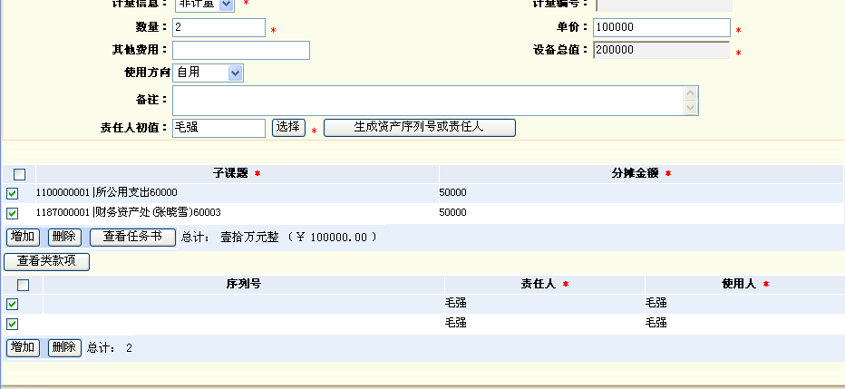
（5）上述内容都填完后，点击保存，然后选择结算方式，填写“金额”。如为以前借款的，请选择下面借款冲销，填写冲销金额。
差旅费 会议费

1、所内职工报销差旅费，需按《中国科学院半导体研究所国内差旅费管理办法》 (半发财字〔2014〕 8号)，《中国科学院半导体研究所关于加强公务机票购买管理有关事项规定的通知》，《中央和国家机关差旅费管理办法有关问题的通知》，《财政部关于调整中央和国家机关差旅住宿费标准等有关问题的通知》《中国科学院半导体研究所会议费管理办法》（半发财字〔2015〕2 号）等文件的有关规定执行。
2、特别说明：
（1）职工乘坐火车、飞机需按照文件要求乘坐，乘坐飞机需要政府采购（网址：www.gpticket.org）。特别提示：对于各航空公司提供的低于政府采购价格机票，购票人可选择购买，应书面说明，并附对比政采网价格的页面等相关证明材料。
（2）出差参加会议，若报销会议费的，需附“会议通知”，里边有“食宿自理”字样的，才有出差补助。
（3）该办法施行了出差交通费包干制度，故对来回出租车票等一般不予报销。
（4）各实验室（中心）在所外举办学术等会议，应填写《半导体所会议审批表》，并执行政府采购相关规定（注：会议不论金额大小）。会议借款应注明会议地点等相关信息。
（5）出差需有住宿费发票，否则无法报销差旅费。如有住对方内部招待所等情况无法取得发票的，需附说明并签字。
3、差旅补助的天数，指从离京日开始至到京日为止的天数。差旅补助请在系统中自动点击生成，财务进行审核。

招待费

- 由于招待费属于三公经费，各部门应严格控制招待费开支。纵向课题若无招待费预算，一般不允许从纵向课题支出。确需支出的，应提供“招待费收支小本”。
- 出国开会访问、接待外宾来访等外事费用报销需科技处主管外事负责人(Tel：4453 徐艳坤)会签。其中招待外宾的用餐费，属于外宾接待费，不需要用“招待费收支小本”进行登记。
- 报销招待费时，报销单上要写明招待的具体单位。

劳务费

1、报销劳务费，需要课题负责人和室主任（或副主任）签字方能报销。
请在财务网站下载“发放劳务费计税模板”，填写其中的“领取人姓名、身份证号、金额、本人签字”等资料一式两份（复印件用于上报税务局），原件需附在报销单后边。
2、单人当月领取劳务费合计800元以上需交劳务税。计算方法如下：
应纳所得税额的计算公式为：
（1） 每次收入不超过4000元的：应纳所得税＝（每次收入额－800元）×20%
（2） 每次收入在4000元以上的：应纳所得税＝ [每次收入额×（1-20%）] ×20%
例如：发劳务费1000元时，应交纳所得税为：（1000-800）×20% =40元，税后收入为：1000-40 = 960元。
如果想税后拿到1000元劳务费时，税前应发1050元，扣税：（1050-800）×20%＝50元。
3. 对于答辩费，按照现行国家经费管理制度，答辩费不属于纵向课题经费预算范畴，无法从纵向课题支出，只能从横向课题支出。
4. 专家咨询费：
(1). 在预算范围内可以在纵向课题支出。注意需附会议通知，并且会议内容需与报销时使用的课题任务相关。另外，对于报销时使用的纵向课题，参与此课题的研究人员不能在本课题领取专家咨询费。专家咨询费发放模板请在财务网站下载。
(2). 按照国务院“国发〔2014〕11号文第21条”要求：“项目承担单位对……劳务费、专家咨询费等支出，原则上应当通过银行转账方式结算。”所以请大家选择使用银行转账方式，汇款到专家个人账户。专家银行卡建议尽量选工行，工行之外的其他银行需写清具体开户行信息。
(3). 专家咨询费发放标准如下：（参见财教［2006］159号文第7条）
以会议形式组织的咨询，专家咨询费的开支一般参照高级专业技术职称人员500-800元/人天、其他专业技术人员300-500元/人天的标准执行。会期超过两天的，第三天及以后的咨询费标准参照高级专业技术职称人员300-400元/人天、其他专业技术人员200-300元/人天执行。
办公费

1. 手机费报销依据《关于移动通讯费报销的规定》，每年2、7月份凭相应的发票报销（其中2月份报销上年后半年的费用，7月份报销当年上半年费用）。
2. 一次购置办公用品金额1000元以上的，报销时应附有办公用品的明细清单（盖红章），并有验收人签字。
材料费
- 劳保费（每年2、7月份报销）凭发票报销，需要先到人事处或研究生部审核会签后方能报销。劳保标准半年每人180元。
- 材料费报销需有验收人签字，另外大额的需要附合同。
- 加强材料验收管理，特别是加强大额材料、贵重金属的采购、库存、领用管理。
- 按照《中国科学院半导体研究所科研用材料采购及领用管理办法（修订版）》（半发科技字〔2014〕 20 号）文件要求，报销材料费时需附“材料出入库单”，研究组应建立“科研用材料台账”以备查。
- 关于合同的盖章，需特别注意，双方盖章需为原件（红章）或复印件（黑色章），不允许双方盖章为一黑一红章。
其他

下列项目如餐费补贴、学生答辩费、交通补贴、专利维护费、本课题项目成员的专家咨询费，专项课题列支通用设备费等，纵向课题若无此预算，一般不予在纵向课题列支。其中餐费补贴建议放入学生工资中，以助学金形式发放。学生答辩费、交通补贴建议从横向课题报销。对专利维护费确需从纵向课题报销的，需附说明证明此专利维护与该课题相关性，否则课题审计时通不过。

